ИНФОРМАЦИОННЫЙ БЛАНК

по должности «ПРЕПОДАВАТЕЛЬ»

Ф.И.О. Тутукарова Александра Николаевна.
Место работы: г. Вилюйск, Вилюйский улус Республики Саха (Якутия).
ГБПОУ РС (Я) «Вилюйский педагогический колледж имени Н.Г. Чернышевского».
Стаж работы - 15 лет, в педагогическом колледже – 3 года.
Заявленная квалификационная категория - высшая
№ | Наименование критерия по экспертной оценке профессиональной деятельности преподавателя |  | Содержание информации для экспертной оценки профессиональной деятельности преподавателя
1. | Результаты повышения квалификации по профилю педагогической деятельности в межаттестационный период |  | 1. Курсы ГБОУ ВПО «Московский городской психолого-педагогический университет» по программе «Психолого-педагогические стратегии развития способностей у детей школьного возраста» удостоверение № У-13-7721, объем -72 ч.; г.Москва, 01 апреля по 31 мая 2013 г.  2.Курсы ИРОиПК, «Интерактивные методы в естественно-научном образовании в рамках стандарта нового поколения» удостоверение № 3100, объем-72 ч.; г. Якутск, 30 марта по 06 апреля 2015 г.  3.Курсы ГБУ «Академия наук РС (Я)» по теме: «Разработка научно-исследовательских проектов» удостоверение № 027, объем-72 ч.; г. Якутск , 13 апреля по 17 апреля 2015 г.  4.Курсы ИРОиПК, «Проектирование и экспертиза образовательных проектов (виртуальный этап пед. ярмарки)» удостоверение № 5315, объем- 48 ч.; г. Якутск, 20 мая по 21 июня 2015 г.  5.Курсы ИРОиПК, «Система Марии Монтессори» удостоверение № 5497, объем- 24 ч.; с. Майя местность Ураьалаах, 29 июня по 01 июля 2015 г.  6.Курсы ГБПОУ РС (Я) «Вилюйский педагогический колледж имени Н.Г. Чернышевского» Курсы повышения квалификации «Инклюзивное образование как ресурс коррекционно-развивающего обучения» - 72ч., 13.10.2017г., г. Вилюйск.  7.Аспирант КГУ им. В.В.Городовикова, ( 2018)  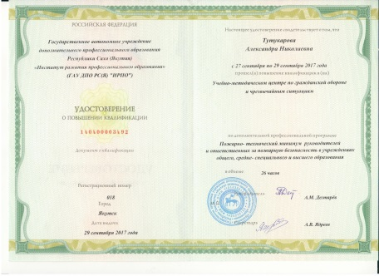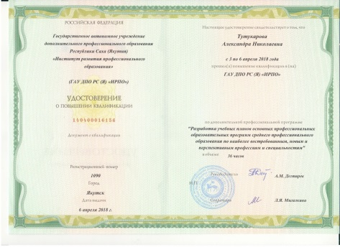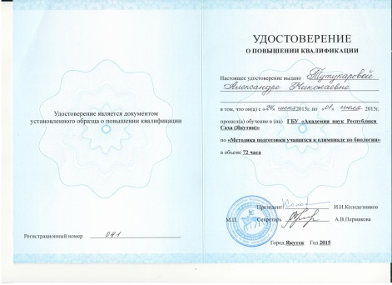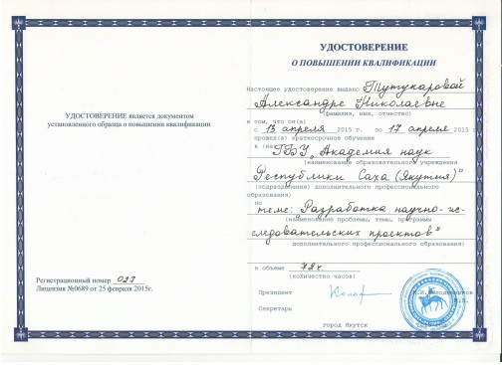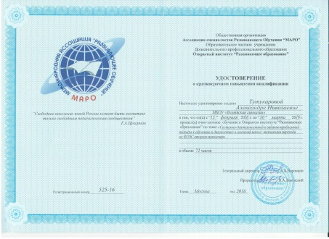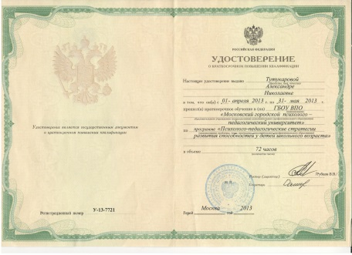
2. | Результаты учебной деятельности по итогам мониторинга ПОО в межаттестационный период |  | Мониторинг качества знаний обучающихся  Химия  2014-2015 2015-2016 2016-2017 2017-2018  Успеваемость 100% 100% 100% 100%  Качество 80,5% 86,6% 95,7% 92,5%  Результаты сдачи ЕГЭ и ОГЭ  учебный год класс преодоление минимального порога средний балл наивысший балл  ОГЭ кол-во %  2014-2015 9 7 7 100 27 30  2015-2016 9 3 3 100 26 29  2016-2017 9 3 3 100 24 32  2017-2018 9 2 2 100 31 33
3. |  | Результаты освоения обучающимися  образовательных программ по итогам мониторинга системы образования в межаттестационный период | С 2016 по 2018 г.г.  2016-2017 Успеваемость Качество  БД Естествознание 100 78,5  БД Химия 100 65,8  ОП 03. Возрастная анатомия, физиология и гигиена 100 84,5  2017-2018 Успеваемость Качество  ОУД Естествознание 100 78,9  БД Химия 100 82,4
4. |  | Результаты участия обучающихся в выставках, конкурсах, олимпиадах, конференциях, соревнованиях (по преподаваемым профессиональным модулям, междисциплинарным курсам, дисциплинам) в межаттестационный период | Информация о достижениях обучающихся  Итоги улусных олимпиад.  2014-2015 уч.год: Иванов Никита 9 кл-2 место по химии, Тутукарова Тускулаана10кл-1 место по химии, Шипкова Настя -10 кл-2 место по химии, Лукина Виктория 11 кл-2 место химии. 2015-2016 уч.год: Петрова Настя 8кл-1 место по химии, Тимофеева Айта 8 кл-2 место по химии, Менкярова Сайаана 9кл-2 место по химии, Тихонов Илья 9 кл - 3 место по химии, Тутукарова Тускулаана 11 кл-2 место.  2016-2017 уч.год: Афонская Лилия 8 кл- 3 место, Чабыев Вова 8 класс -3 место, Петрова Настя 9кл-2 место.  2017-2018 уч.год: Комарова Сайаана Куо 8 кл-1 место. Чабыев Вова 9 кл-2 место.  Итоги участия в НПК "Шаг в будущее" 1. 2014-2015г. Иванов Никита. 9-й класс. Улусная НПК - 1 место, региональная НПК - 2-е место. Тихонов Илья, 9-й класс, региональная НПК - 2-е место. 2015-2016гг. Николаева Варя, 10-й класс. Региональная НПК - 2-е место, Новикова Настя, 10-й класс, региональная НПК - 3-е место. 2017-2018гг. Протопопов Федя, 7-й класс, улусная НПК - 2-е место. Чабыев Вова, 9-й класс, региональная НПК - 1-е место
5. |  | Результаты использования новых образовательных технологий в межаттестационный период | - Подборка Электронных учебников по всем преподаваемым предметам.  - ЭБС «Книгафонд».  - Материалы медиатеки ЭФ библиотеки колледжа.  - ИКТ: Метод проектов в образовательной деятельности.  10.ИКТ: модульно-компетентностная технология в преподавании методики обучения.  11.Игровые технологии в обучении.
6. |  | Эффективность работы по программно-методическому сопровождению образовательного процесса | - Составлены рабочие программы и фонд оценочных средств по дисциплинам, прошедшие внешнюю экспертную оценку в июне 2018 учебного года:  - ОУД 14. Естествознание  - ОП 03 Возрастная анатомия, физиология и гигиена  2. К рабочим программам разработаны электронные учебные пособия по дисциплинам:  1. БД. Химии  2. ОУД Естествознание
7. |  | Обобщение и распространение в педагогических коллективах опыта практических результатов своей профессиональной деятельности в межаттестационный период | 1. 21 ноября 2014. Улусный педагогический фестиваль "Золотые уроки Вилюйской школы". Очное участие. Открытый урок в 8 классе "Дом который построил Д.И. Менделеев".  2. 30 января 2016 г. Январское совещание работников образования Вилюйского улуса. доклад: "Современные образовательные технологии при внедрении ФГОС на уроках биологии и химии".  3.12 февраля 2017г. Улусный семинар учителей естественного цикла. Открытый урок "Силикатная промышленность" в 9 классе.  4. Участник Межрегиональной научно-практической конференции «Малые Волковские этнопедагогические чтения «ЭТНОПЕДАГОГИКА ЛЮБВИ». 28-30 апреля 2016г.  5 . 8 февраля 2018 г. Улусный конкурс уроков учителей биологии, химии и географии "Хрустальная ветьв", посвященный 160-летию первооткрывателя синтетического каучука, профессора химии и фармации Ивана Лаврентьевича Кондакова". Открытый урок по химии в 9 классе "Открытие синтетического каучука". 6. 31 мая 2018г. Республиканская научно-методическая конференция "Сетевое взаимодействие как условие инновационного развития непрерывного профессионального образования". 7. 30 октября 2018г. г. Чебоксары. Круглый стол посвященный 15-летию со дня основания НИИ этнопедагогики имени академика РАО Г.Н. Волкова. Доклад на тему: "Волковские традиции в Якутии" очное участие.
8. |  | Результаты личного участия и продуктивность методической деятельности преподавателя в межаттестационный период | • Эксперт:  1. 1 улусной НПК имени И.Л.Кондакова -27 ноября 2015г.  2. НПК ВПК «Шаг в будущую профессию» – ноябрь ,2017,2018.  3. WorldSkills Russia «Молодые профессионалы», ВПК – декабрь – ежегодно.  4. В конкурсе открытых уроков 2017 года «Мой ФГОС –урок» на Призы директора ВПК. – 9 марта 2017г.  5. В конкурсе методических и учебных пособий на призы директора ВПК. – 02.06.2017г.
9. |  | Результаты личного участия в конкурсах (выставках) профессионального мастерства в межаттестационный период | - Участие в республиканском конкурсе "Профи-Учитель". 2015год - по химии 81 балл.  2016 год - по химии 79 баллов.  - Первая олимпиада учителей химии Вилюйского улуса-2 место. 2014г  - Лауреат улусного фестиваля «Золотые уроки Вилюйской школы» - 21 ноября 2014г.  - Россияҕа Литература сылыгар аналлаах II өрөспүүбүлүкэтээҕи “Тобул” сүүйүүлээх халандаар “Ааҕар дьиэ кэргэн” бэлиэ аат. 01.06.2015с.  - Лауреат 1 степени в открытом фестивале-конкурсе хоровых коллективов «Хора стройное звучание-2018» -5 мая 2018г.
 |  | Поощрения за профессиональную деятельность в межаттестационный период | Информация о наличии поощрения или награды:  - Делегат 11 съезда учителей учителей и педагогической общественности РС(Я), 2010г  - Почетная грамота МО РС (Я). 2016 г.  - Нагрудный знак «За вклад в развитие семейной политики» 2018 г.
11 |  | Наличие административных взысканий, обоснованных жалоб от участников образовательных отношений | Нет

